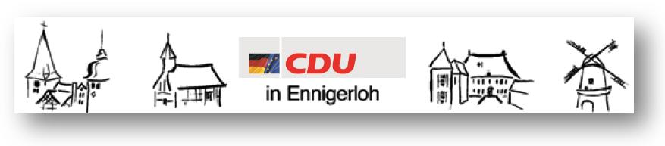 Fraktion Ennigerloh privat 025 24/950 243 Fax: 02524/950 139
Vors. Georg Aufderheide Büro 025 24/950 139 e-mail:
mobil 0173/522 5474 info@aw-holzbau.de

CDU Fraktion Ennigerloh, Beesen 12, 59320 Ennigerloh Ennigerloh, 05.02.2016
An
den Rat der Stadt Ennigerloh
über Herrn Bürgermeister Lülf
Rathaus
59320 Ennigerloh

Anfrage zum Haushalt der Stadt Ennigerloh / Anfrage zur Verlustübernahme WLE

Sehr geehrter Herr Bürgermeister Lülf,
die CDU-Fraktion bittet darum, folgende Idee / Fragestellung auf ihre Machbarkeit und Gesetzeskonformität zu prüfen.
Ist es möglich, die städtischen Anteile der WLE – verbunden mit der Übernahme des Verlustausgleichs – aus dem Kernhaushalt der Stadt an die städtische Baugesellschaft zu übertragen?
Hintergrund:
Die Überschüsse der städtischen Baugesellschaft müssen versteuert werden; insofern könnte durch die ergebniswirksame Übertragung des Verlustausgleichs an der WLE der Gewinn und damit die Steuerlast gemindert werden.
Durch die niedrigere Steuerbelastung in der Baugesellschaft könnte bei Gesamtbetrachtung Stadt + Baugesellschaft ein positiver Effekt (in Höhe der Steuerlast) erzielt werden.

Beispiel:
Variante wie bisher Variante 2
WLE bei Stadt WLE bei Baugesellschaft
Ergebnis Stadt ohne WLE - 1.000.000 € - 1.000.000 €
zzgl. Verlustanteil WLE - 100.000 € 0 €

Ergebnis Stadt mit
Berücksichtigung WLE - 1.100.000 € - 1.000.000 €

Ergebnis Baugesellschaft
(vor Steuern) + 100.000 € 0 €
abzgl. Steuern - 15.000 € 0 €
Ausschüttung Bauges. = 85.000 € 0 €
Ergebnis gesamt - 1.015.000 € - 1.000.000 €

Georg Aufderheide Dietmar Schulte
CDU Fraktionsvorsitzender CDU Ratsmitglied

